**Республиканский детский технопарк «Кванториум»**

**Номинация «Юные исследователи»**

**Smart-остановка с автоматизированным комплексом по сортировке отходов на базе LEGO Mindstorms EV3**

Выполнили:

Дулотин Никита, 5 класс

Новоселов Эдвард, 5 класс

Руководитель:

Янчурина Гульнара Дмитриевна,

педагог дополнительного образования

Удмуртская республика, г. Ижевск, 2022

Оглавление

Введение………………………………………………………....…..…...……..…3

1. Основная часть……...…………………………………….…..……………....5
   1. Smart city………..................……………….…………..….………..…....5
   2. Актуальность Smart city……….................…………..….………..…....7
   3. «Умные» решения в экологии…………..………………………….…...8

1.3.1. Возобновляемая энергия.……………………………...………..….8

1.3.2. Возобновляемые ресурсы…………………………….……..........10

1.3.3. Культура обращения с отходами в России и европейских странах………………………………………………………...................10

1.4. Описание проекта Smart-остановка с автоматизированным комплексом по сортировке отходов на базе Lego Mindstorms EV3….…..13

* + 1. Логика работы smart-остановки……............................................13
    2. Логика работы автоматизированного комплекса по сортировке отходов……………………………………………………...14
    3. Технологическая конструкция проекта……………………..…..15
    4. Экономические расчеты по проекту…………………………….17

2. Преимущества Smart-остановки с автоматизированным комплексом по сортировке отходов………………………………..………………………...20

Заключение…………………………………………………………………….....22

Список использованной литературы……………………………….………......23

ВВЕДЕНИЕ

Город как организм со всеми органами чувств - слухом, зрением, обонянием… Думаете, фантастика? А вот и нет - это реальность современности Smart City!

Концепция Умного города характеризуется тремя базовыми параметрами:

* Технологичность.
* Интеллектуализация.
* Фокусировка на стиле жизни. «Умный город» должен быть экологичным, безопасным, энергоемким, открывающим широкие возможности и обеспечивающим максимально комфортную жизнедеятельность.

В первую очередь, комфорт и безопасность жителям нужно обеспечивать в областях, в которых они испытывают ежедневную потребность – это экология, продукты питания, быт и транспорт.

Согласно данным статистики, пассажиропоток в 2021 году составил более 1 миллиона человек! Именно поэтому мы решили взять для исследования и автоматизации важный элемент транспортной системы – остановку общественного транспорта.

Загрязнение окружающей среды, ухудшение здоровья людей, рост потребления - всё это связанные между собой процессы, причина которых в сложившейся модели экономики: взял, произвёл, выбросил.

Популяризация и обеспечение внедрения технологий раздельного сбора мусора, использование инновационных технологий автоматической сортировки и экологичных способов утилизации отходов – это направления, которые помогут также создать здоровую, комфортную среду для жизни людей. Внедрение даже самых распространенных решений для умного города может положительно влиять на экологическую обстановку.

Поэтому нами была определена проблема – потребность оптимизация работы транспортной системы, экономия используемых ресурсов и экологическая безопасность.

Цель проекта – это разработка прототипа smart-остановки с автоматизированным комплексом по сортировке отходов на базе LEGO Mindstorms EV3.

Для реализации поставленной цели определен ряд задач:

• Проведение опроса жителей г. Ижевска о принципах «умного города», в т.ч. экологичного образа жизни, и по потребностям на остановках;

• Изучение видов возобновляемой энергии;

• Изучение практического опыта жителей г. Ижевска и жителей других стран по обращению с отходами;

• Конструирование и апробирование прототипа smart-остановки с автоматизированным комплексом по сортировке отходов на базе LEGO Mindstorms EV3.

Методы, применяемые для достижения цели:

• изучение информации;

• анкетирование и опросы;

• конструирование и программирование.

Инструменты, применяемые в исследовании и работе:

• комплект Lego Mindstorms EV3 с необходимым набором деталей, датчиков (ультразвуковой датчик, инфракрасный датчик, датчик касания, датчик цвета и т.д.) и блоком управления.

• программная среда LEGO Mindstorms EV3.

1. Основная часть.

* 1. Smart City.

Изначально Smart Сity рассматривали как возможность защитить окружающую среду от губительного влияния человека. Прошло два десятка лет, и сегодня "Умный город" - это уже тренд [3].

По оценкам [ООН](https://www.tadviser.ru/index.php/%D0%9E%D0%9E%D0%9D), к 2050 году 67% населения Земли будут проживать в городах (Рис. 1). Уже сейчас некоторые мегаполисы мира перенаселены. Муниципалитеты не справляются с уборкой мусора, поставка коммунальных ресурсов и электроэнергии от района к району неоднородна и т.д.

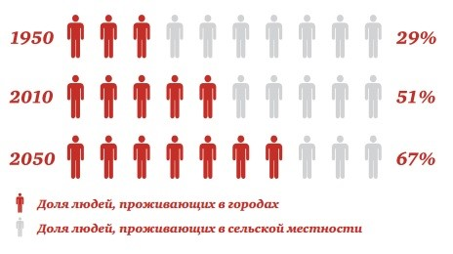

*Рисунок 1. Население в городах*

Процесс урбанизации не остановить, поэтому нужно обеспечить комфорт и безопасность.

Вот ряд преимуществ «умного» управления городом (Табл.1) [4]:

*Таблица 1.*

Преимущества «умного» управления городом

|  |  |
| --- | --- |
| Оптимизация работы транспортной системы | Нет опозданий, пробок, минимизация аварий на дороге, экономия расхода топлива или полная экологичность транспорта (электротранспорт). |
| Энергоэффективность и экономия используемых ресурсов | От электроэнергии до воды.  Использование альтернативных источников энергии. |
| Упрощение многих процессов | Оплата коммунальных счетов онлайн, сбор информации со счетчиков без вмешательства человека, быстрый поиск парковочного места и т.д. |
| Повышение комфорта и уровня жизни | Умные дома, беспилотные автомобили, управление многими процессами в доме, офисе одним нажатием кнопки на смартфоне. |
| Экологическая безопасность | Умная утилизация отходов. Экологичный общественный транспорт. |

Самый свежий ТОП-100 умнейших городов появился в конце прошлого года и содержит данные по итогам 2021-го (Рис.2) [11]. Жители лидеров рейтинга довольны цифровыми решениями в области умного города: например, онлайн-голосование и умное ЖКХ, повседневная безопасность за счет видеокамер и интеллектуальных систем наблюдения. Отметили горожане и такие технологии, как экомониторинг, которые сохраняют окружающую среду и здоровье нынешних и будущих поколений.

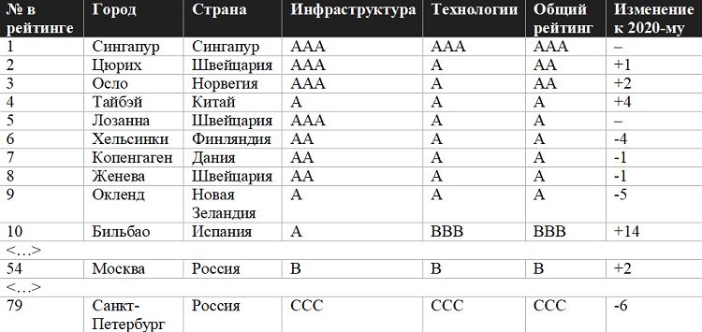

*Рисунок 2. ТОП-100 умнейших городов*

Рынок умных городов растет не по дням, а по часам. Не является исключением и Россия, которая реализует национальную программу «Цифровая экономика» и проект «Умный город».

Отечественные мегаполисы расположились во второй половине списка: на 54-ой строчке Москва и на 79-ой – Санкт-Петербург. Для сравнения, в рейтинге Минстроя столицы заняли первое и второе места в топ-10 категории «Крупнейшие города».

В категории же «Крупные города» (численность 250 тыс. – 1 млн. чел) Ижевск в 2021 поднялся с 14 на 11 место в рейтинге «IQ городов» среди 63 населенных пунктов России. Данные индекса по итогам 2021 года представил Минстрой России [10].

За 2020-2021г. в г. Ижевск внедрены новые системы и сервисы [8]:

- В системе автоматического контроля за передвижением и работой коммунальной, дорожной и иной специализированной техники с использованием систем навигации и фотовидеофиксации появилась возможность расчета логистических маршрутов и контроля за несанкционированным отклонением техники от маршрута.

- Система видеонаблюдения аппаратно-программного комплекса «Безопасный город» была дополнена функцией биометрической идентификации.

- Обновился функционал системы интеллектуального учета коммунальных ресурсов возможностью по выявлению фактов аварийных ситуаций с последующим контролем исполнения. Также поэтапно создается система интеллектуального управления дорожным движением и навигационно-информационная система.

Внедрение «умных» решений по аналогии с уже реализованными позволит и нашему городу стать «умнее» и комфортнее для проживания жителям города.

* 1. Актуальность Smart City.

Актуальность выбора темы проекта подтвердилась итогами проведенного опроса горожан (в интервьюировании через Google Forms) по основным преимуществам «умного» города, их важности и внедрению в жизнь. Всего опрошенных – 15 человек.

Итоги опроса горожан подтвердили вывод, что тема интересна и требуется ее освещение (Рис.3):

- в числе опрошенных 50% вообще не знакомы с такими понятиями как «Умный город» и 14% - «Экологическая безопасность».

- 79% опрошенных подтвердили факт, что «Умный мусорный бак» - реальность.

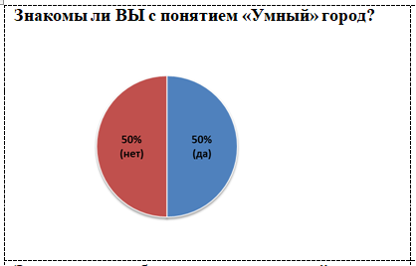 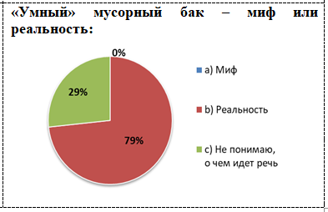

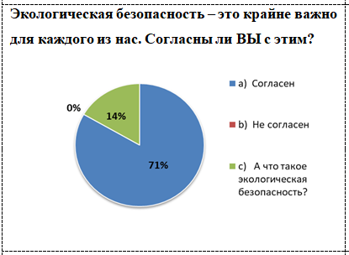

*Рисунок 3. Итоги опроса горожан*

Также горожане в рамках онлайн-опроса по развитию «Умного города» на сайте Администрации г. Ижевска выбрали, в числе проектов, улучшающих качество жизни в городе, направление «Умная остановка» (59% опрошенных) и «Утилизация отходов»: умные мусорные контейнеры (34% опрошенных) (Рис.4) [9].



*Рисунок 4. Онлайн-опрос горожан по развитию «Умного города»*

Все проведенные опросы окончательно подтвердили, что важно и актуально внедрять преимущества «умного» города для повышения комфорта жизни и экологической безопасности горожан.

* 1. «Умные» решения в экологии.
     1. Возобновляемая энергия.

Жизнедеятельность человека непрерывно связана с объёмом энергии, которую человек использует для создания комфортных условий своего проживания.

Идея «умного» города неразрывно связана с «зеленой» энергетикой, поскольку последняя способствует созданию для жителей благоприятной среды, уверены аналитики Deloitte [3]. В своем исследовании «Возобновляемая энергия для «умных» городов: пища для ума» они создали концепт Smart Renewable City (SRC) — «умного» города с автономной энергосетью из возобновляемых источников.

На данный момент на «зеленую» энергетику приходится треть всей получаемой в мире энергии.

Виды альтернативных источников энергии [1]:

1. Солнечная энергия: Фотоэлектрические модули на крыше или на открытых территориях преобразуют солнечный свет в электрическую энергию. Солнечные коллекторы вырабатывают тепло для отопления и производства горячей воды, а также для кондиционирования воздуха. Солнечные панели могут вырабатывать энергию и в пасмурную погоду, и даже в снегопад.

2. Энергия ветра: Современные ветрогенераторы вырабатывают электроэнергию за счет энергии ветра.

3. Энергия воды: С конца XIX века энергию воды активно используют для получения электроэнергии.

4. Геотермальная энергия: Геотермальная энергия использует тепло Земли для производства электричества.

5. Биоэнергетика: Тепло, электричество и топливо могут производиться из твердой, жидкой и газообразной биомассы.

6. Энергия приливов и отливов

Крупные несырьевые европейские компании компании поддерживают использование возобновляемой энергии.

Компания IKEA стремится к 2030 году стать полностью благоприятной для климата, опираясь на возобновляемые источники энергии.

Apple — крупнейший владелец солнечных электростанций, и за счёт возобновляемых источников энергии работают все дата-центры компании.

Их крупных российских компаний Торговая сеть «Пятерочка» реализует проекты по переходу на возобновляемую энергию.

Местная компания TASTY COFFEE на кровле производственного комплекса в нашем городе Ижевске поставила первую очередь солнечных батарей мощностью 40 кВт, поэтому пионером солнечной энергетики у нас в регионе выступит именно кофейная компания (солнечные панели для производства собственной электроэнергии, как экономия расходов на электроэнергию и бесперебойная подача электроснабжения).

Основным плюсом абсолютно всех альтернативных источников энергии является их экологичность. Во время работы подобных станций не происходит никаких вредных выбросов в окружающую атмосферу. Также установка большинства типов станций не вредит окружающему ландшафту.

Еще один неоспоримый плюс альтернативных источников энергии – их неисчерпаемость. То есть, установка любой станции будет гарантированно обеспечивать необходимым количеством электроэнергии тут или иную территорию в течение неограниченного времени.

Кроме всего, в нашем городе есть не только спрос на возобновляемые источники энергии, но и предложение: ижевская компания ООО "Деалан Энерго" производит альтернативные источники энергообеспечения: тихоходные генераторы, ветросолнечные опоры освещения, мини ГЭС, светроэлектрические установки (ветрогенераторы), фотоэлектрические модули (солнечные панели или батареи) и т.д.

Использование энергии солнца и ветра лучше всего соответствует концепции «умного» города, нацеленной на создание наиболее благоприятной среды для жителей.

* + 1. Возобновляемые ресурсы.

Природные ресурсы считаются возобновляемыми, если их запас восполняется быстрее, чем расходуется. К возобновляемым в настоящее время относят также ресурсы, которые можно использовать несколько раз. Например, пластмассу можно использовать несколько раз, перерабатывая и изготавливая новые изделия.

В России ежегодно образуется 60 млн т твердых бытовых отходов. Из них 40-60% — это ценное сырье, пригодное для переработки, но на деле перерабатывается лишь 5% [2]. Оставшиеся объемы практически полностью отправляются на мусорные полигоны, их около 15 тыс. в России, и свалки, их около 17 тыс. Незначительная часть попадает на мусоросжигательные заводы. Площадь свалок и полигонов в нашей стране более 4 млн га — немногим меньше площади Нидерландов.

Может ли каждый из нас хоть как-то снизить это влияние на природу?

Одно из правил Zero waste - RECYCLE: перерабатывай то, что не получается использовать повторно [6]. Не поленись разделить мусор и сдать его на переработку, а не отправить на свалку. Макулатуру, стекло, пакеты, пэт- бутылки, тетрапак, алюминиевые банки – все можно переработать.

Такая экопривычка, как раздельный сбор отходов, несомненно, полезна всем и каждому. Например, из мусора можно сделать новые вещи, потратив меньше природных ресурсов. Для примера: 1 кг. макулатуры превращается в 3 альбома для рисования. А чтобы изготовить один лист формата А4 из древесины нужно затратить 2 стакана воды, а из макулатуры – 1 стакан воды. То есть, сдавая макулатуру, мы бережем не только деревья, но и сокращаем количество воды, нужной для изготовления бумаги. Отходам стекла также не место на мусорных свалках, ведь они — полезное вторсырье. Качества стекла при переработке не ухудшаются. Стеклянную бутылку можно полностью переплавить в новую бутылку такого же цвета. Так, каждая тонна переработанного стекла экономит более тонны сырья: 650 кг песка, 186 кг соды, 200 кг известняка. Интересный факт: энергия, сэкономленная при переработке одной стеклянной бутылки, позволяет гореть стоваттной лампочке в течение четырех часов.

* + 1. Культура обращения с отходами в России и европейских странах.

Нужно отметить сложности вторичного использования отходов в нашей стране, городе:

• неорганизованность сбора вторичного сырья и низкая культура сортировки мусора у граждан. Например, стеклянные отходы бьются и загрязняются, когда кидаешь их в мусорные баки или баки без сортировки по видам отходов. Бой стекла отсортировать уже практически невозможно, т.е. это превратиться просто в мусор на свалке.

В нашем городе раздельный сбор мусора организован, для жителей есть минимум 3 варианта, кроме мусорки, куда предпочтительнее выносить отходы (Табл. 2) [7].

Выбор, куда сдать отходы стекла, у горожан всегда есть, но вот привычки к сортировке отходов пока нет.

*Таблица 2.*

Варианты для раздельного сбора отходов в г. Ижевск

|  |  |
| --- | --- |
| C:\Users\Dulot\Downloads\IMG_4561 (1).jpg | Баки для раздельного сбора отходов (ЖК Ключевой поселок, площадка City fest) – отсортированные отходы едут сразу к переработчикам сырья. «+» в том что отходы люди приносят заранее отсортированные, кладут в нужные баки. |
|  | Баки для сбора вторсырья (Регоператор Удмуртии) – вторсырье едет на полигон для сортировки (установлено уже более 700 шт. в ижевских дворах). В них можно сдать пластик, стекло, металл, тетрапак, полиэтилен. Но есть трудности сортировкой уже на полигоне, т.к. нередко люди выкидывают в баки все без разбора, без сортировки. |
| Ижевск | В Ижевске заработал пункт покупки вторсырья «Экодом» - БезФормата | Пункты покупки вторсырья «Экодом» – вторсырье принимается за деньги, отсортированные отходы едут сразу к переработчикам сырья.  «+» в том, что отходы люди приносят заранее отсортированные. Но «-» в том, что используется ручной труд для сортировки принимаемого сырья. |

Рисунок 5 наглядно показывает, насколько пока низкий уровень культуры обращения с отходами в России.

Например, в Швейцарии отдельные виды мусора (игрушки, одежду и обувь, батарейки, лампы, переходники, электроприборы, капсулы для кофе, мебель, диски и дискеты) люди обязаны за свой счет вывозить на специальные сортировочные пункты. В Германии ненужную бытовую технику можно выставить у порога дома в определенный день, ее заберет спецтранспорт (или сосед).

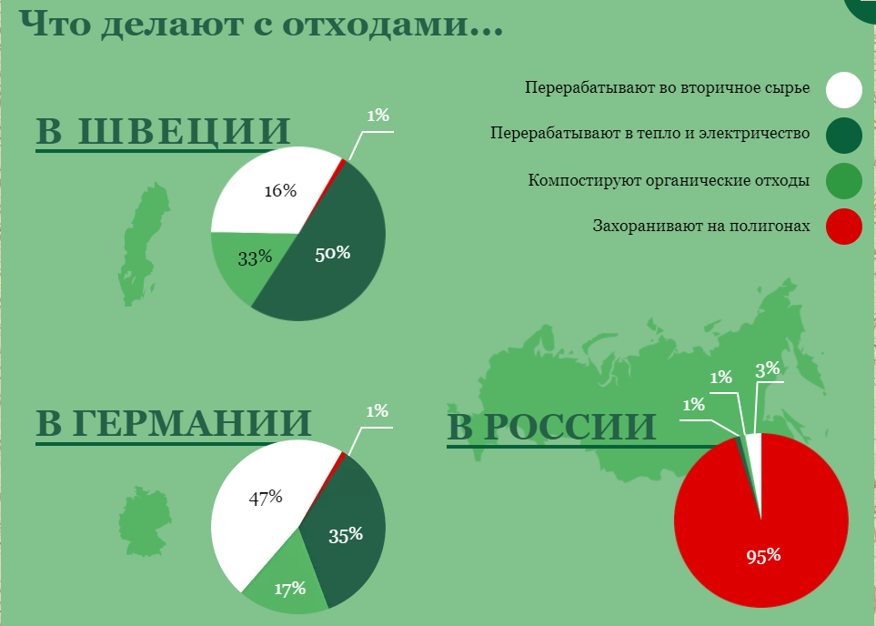

*Рисунок 5. Что делают с отходами в разных странах*

Нарушения наказываются штрафами – в Германии в 35 евро может обойтись один брошенный мимо урны окурок. А если мусор сортируется некачественно (например, бумага смешивается со стеклом или органикой), компания, занимающаяся вывозом мусора, увеличит тариф всем жителям района, а то и вовсе откажется его обслуживать.

Что касается стеклянных отходов, для сравнения, в европейских странах стекло не только собирается отдельно, но и иногда, как в Бельгии, еще на этапе сбора сортируется по цвету. Также сейчас там внедряются технологии, которые в полностью автоматическом режиме позволяют организовать сортировку стеклянного сырья, очистку и подготовку к переработке. А в Германии 97 % жилых территорий оборудованы контейнерами для стекла. Жители обязаны выбрасывать туда отходы стекла, в противном случае им будет выписан денежный штраф [5].

Для многих понятие «умного» города ограничивается умным домофоном, электронным консьержем, приложением на телефоне, позволяющем обратиться в городскую администрацию и больницу через один и тот же интерфейс и умными светофорами, но необходимо не забывать о таких важных вещах, как здоровая экология.

Поэтому внедрение даже самого простого решения как раздельный сбор отходов для «умного» города положительно повлияет на экологическую обстановку в нашем городе.

1.4. Описание проекта Smart-остановка с автоматизированным комплексом по сортировке отходов на базе Lego Mindstorms EV3.

Интеллект города определяется по огромному количеству критериев, среди которых ресурсы и энергетика, жилье и транспорт. В рамках исследования был разработан прототип smart-остановки с автоматизированным комплексом по сортировке отходов на базе Lego Mindstorms EV3 (Рис.6) [12].

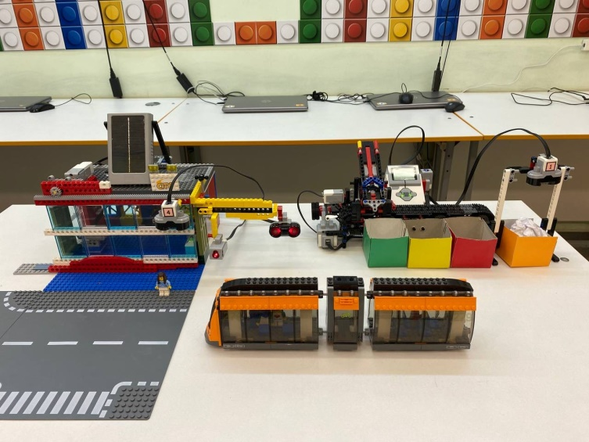

*Рисунок 6. Прототип smart-остановки с автоматизированным комплексом по сортировке отходов на базе Lego Mindstorms EV3*

В нашем проекте мы оцениваем возможность внедрения таких преимуществ Smart City, как:

• Повышение комфорта - через удобство муниципальной транспортной сети.

• Энергоэффективность – через применение солнечных батарей в качестве источников возобновляемой энергии (экологичность и их неисчерпаемость).

• Экономия ресурсов - через использование раздельного сбора отходов с элементами автоматизации.

1.4.1. Логика работы smart-остановки

При подходе к smart-остановке ультразвуковой датчик фиксирует приближение человека и открывает дверь. На остановке человек может в комфортных условиях дожидаться общественного транспорта. Для удобства пассажиров на smart-остановке реализованы:

* Тревожная кнопка в комплексе реализована в виде датчика касания, которую пассажир может нажать в случае возникновения чрезвычайной ситуации. При нажатии кнопки автоматически открываются двери остановки и предполагается вызов службы спасения;
* Регулирование температуры осуществляется вентилятором, работающим на среднем сервомоторе, который в случае высокой температуры включает обдув холодным воздухом, а в случае низкой температуры – теплым;
* Автоматическая дверь, управляемая ультразвуковым датчиком, приводится в движение с помощью среднего сервомотора. Дверь запрограммирована на автоматическое открывание/закрывание при входе/выходе пассажиров;
* Блок с зарядками для телефонов и гаджетов, который осуществляет зарядку от солнечных батарей, установленных на крыше остановки.

Также на остановке могут быть реализованы следующие интересные фишки для удобства пассажиров:

* Сушилка для зонтов;
* Интерактивное табло движения общественного транспорта, по которому пассажир может проложить все необходимые маршруты;
* Вендинговый аппарат, где покупка товаров будет осуществляться по проездному билету.

Доступ на остановку производится по проездному билету. При приближении к smart-остановке общественного транспорта (автобус/троллейбус) производится звуковой сигнал и сообщается какой автобус подъезжает к остановке, для того чтобы пассажир смог сориентироваться и выйти на улице.

У всех пассажиров проездные разного цвета, так определяется стоимость проезда в общественном транспорте для разных категорий пассажиров: школьники/студенты, пенсионеры и другие. При входе в автобус установлен турникет с ультразвуковым датчиком, который считывает цвет проездного и списывает с него сумму, исходя их стоимости проезда с учетом льгот.

1.4.2. Логика работы автоматизированного комплекса по сортировке отходов

Как мы знаем, жители в дороге не прочь перекусить: позавтракать, если едут с утра на работу, или перекусить, возвращаясь с учебы/с работы. Чаще это будет фаст-фуд и, как следствие, много мусора после перекуса: бумажная упаковка, салфетки, пластик, стеклянные бутылки от напитков. Наверняка, этот мусор люди выкинут в мусорную корзину на остановке, откуда все попадет снова на свалку. Может ли каждый из нас хоть как-то снизить это влияние на природу? Несомненно, может, раздельный сбор отходов – полезная экопривычка.

Поэтому как решение и возможность для пассажиров, рядом со smart-остановкой остановкой организован автоматизированный комплекс по сортировке стеклотары по цветам, раздельные баки для макулатуры, ПЭТ.

Работа баков по сортировке стекла запрограммирована на автоматизированную сортировку стекла. Используемый датчик света определяет цвет сдаваемой бутылки, микрокомпьютер фиксирует последовательность сдачи бутылок, и после этого посылает команду на моторы, которые передвигают систему подачи и сортируют бутылки по различным контейнерам.

Ультразвуковые датчики внутри баков для отходов следят за наполняемостью. Как только контейнер заполняется на 90%, подается звуковой сигнал в диспетчерскую о необходимости разгрузить бак.

На проездной пассажира будет зачисляться кэшбек за сдачу отходов в комплексе по сортировке отходов, который пристроен к smart-остановке. Это будет денежный бонус пассажирам за сданный на остановке мусор (бумага, стеклянные и пластиковые бутылки).

Кроме этого, автоматизированный комплекс функционирует благодаря «зеленой» энергии. Вся затраченная энергия на комплекс по автоматической сортировке отходов вырабатывается несколькими солнечными батареями, установленными на smart-остановке.

Такое решение отлично вписывается в концепцию Smart city, в которой диджитализация позволяет эффективно использовать ресурсы городского хозяйства (раздельный сбор отходов как способ получать вторресурсы для переработки) и экономить энергию и время.

1.4.3. Технологическая конструкция проекта.

1. Микрокомпьютер EV3.

Этот мощный микрокомпьютер (Рис. 7) позволяет контролировать моторы, собирать данные с различных датчиков, вычислять необходимые параметры и данные.

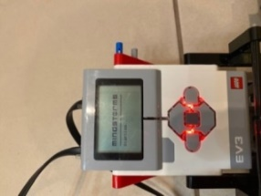

*Рисунок 7. Микрокомпьютер EV3*

В нашем автоматизированном комплексе микрокомпьютер производит основные вычисления по схеме процессов.

1. Датчик цвета.

Датчик цвета Lego EV3 (Рис. 8) позволяет расширить возможности станции.

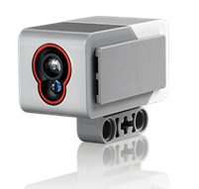

*Рисунок 8. Датчик цвета EV3*

Датчик цвета Lego EV3 это отдаленный аналог глаза. Сенсор определяет яркость отраженного света или цвет. В нашей станции датчик цвета анализирует цвет сдаваемой бутылки/банки. На основании цвета, микрокомпьютер вычисляет действие, которое должен произвести серво мотор, и в какую емкость в итоге будет размещена сдаваемая бутылка/банка.

1. Большой серво мотор EV3 .

Большой серво мотор EV3 (Рис. 9) имеет встроенный датчик вращения с точностью измерений до 1 градуса, используя этот датчик, можно точно дозировать тягу и время работы мотора.

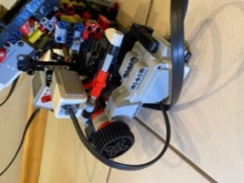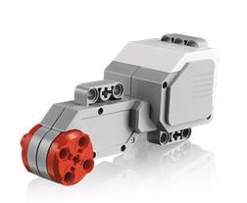

*Рисунок 9. Большой серво мотор EV3*

В нашем комплексе большой серво мотор приводит в действие привод, который перемещает лоток со сданным стеклом (Рис. 10).

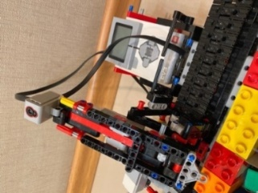

*Рисунок 10. Большой серво мотор*

1. Средний серво мотор EV3.

Средний серво мотор EV3 (Рис. 11) имеет встроенный датчик вращения с точностью измерений до 1 градуса.

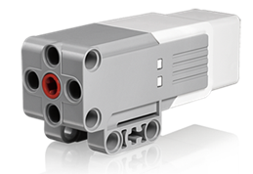

*Рисунок 11. Средний серво мотор EV3*

В нашем комплексе средний серво мотор EV3 приводит в действие вентилятор для регулирования температуры на остановке, автоматическую дверь на остановку и подающий механизм, который подает из лотка бутылку в соответствующую емкость.

1. Ультразвуковой датчик.

Назначение ультразвукового датчика - это определение расстояния до предметов, находящихся перед ним. Для этого датчик (Рис. 12) посылает звуковую волну высокой частоты (ультразвук), ловит обратную волну, отраженную от объекта и, замерив время на возвращение ультразвукового импульса, с высокой точностью рассчитывает расстояние до предмета.

В нашем проекте датчик определяет заполняемость контейнера, что позволило бы оптимизировать процесс вывоза мусора и снизить эксплуатационные расходы коммунальных служб. Кроме этого, ультразвуковой датчик фиксирует приближение человека и открывает дверь на остановку, также при входе в автобус предполагается турникет с ультразвуковым датчиком для считывания цвета проездного.

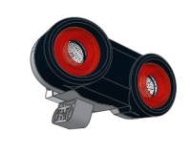

*Рисунок 12 Ультразвуковой датчик*

1. Солнечная батарея.

Солнечные панели собирают лучи. Они попадают на фотоэлектрический слой. Солнечный свет приводит к высвобождению электронов из двух слоев. На освободившиеся место из первого слоя встают электроны второго слоя. Происходит постоянное движение электронов, что приводит к естественному образованию напряжения на внешней цепи. В результате один из фотоэлектрических слоев приобретает отрицательный заряд, а второй – положительный. Эти действия приводят в работу аккумулятор. Он начинает набирать и хранить заряд.

1.4.4. Экономические расчеты по проекту

Реализация проекта по организации Smart-остановки с автоматизированным комплексом по сортировке отходов, несомненно, сопровождается большими затратами. Поэтому важно совместно участие бизнеса и государства в реализации подобных социальных проектов.

Ориентировочно смету проекта Smart - остановка с автоматизированным комплексом по сортировке отходов можно оцифровать так:

1. Себестоимость реализации установки одной Smart - остановки составляет 7 млн. рублей. Статьи калькуляции в Таблице 3.

*Таблица 3.*

|  |  |  |  |
| --- | --- | --- | --- |
| № | Статья расходов | Стоимость, млн. руб | Примечание |
| 1 | Остановочный тёплый павильон (на примере ОПУ 10.1.00) | 2 | Согласно предложения аналогичных реализованных проектов |
| 2 | Интерактивное табло - монитор | 0,5 | С указанием времени прибытия номера общественного транспорта на остановку |
| 3 | Дополнительных устройств: порты USB, наличие зоны устойчивого приема общедоступного WI-FI, датчики слежения, видеокамеры | 0,3 | Зарядка мобильных гаджетов, считывающие устройства на открывание и закрывание дверей |
| 4 | Энергия возобновляющая, идущая на обслуживание остановки | 0,7 | После первоочередного монтажа солнечной батареи, в дальнейшем, вся энергия будет поступать с него |
| 5 | Автоматизированный комплекс по сортировке отходов | 1,2 | Установка оборудования |
| 6 | Амортизация основных производственных фондов по сортировке | 0,3 | Амортизация основных средств оборудования по сортировке |
| 7 | Работы сторонних организаций (контрагентов), общепроизводственные расходы | 1,5 | Строительство парковки-остановки для транспорта, площадок остановки |
| 8 | Административные расходы — расходы на содержание аппарата управления | 0,5 |  |

2. Стоимость реализации проекта нужно разделить между бизнесом и государством. Обязанности по содержанию в исправном состоянии, техническом обслуживании и т.д. переходят на предпринимателей, при этом бизнес в свою очередь может использовать площади объекта для рекламы и продажи сопутствующих товаров.

3. Расчетный срок эксплуатации данного объекта составляет 10 лет. Далее возможно понадобится модернизация объекта или его капитальный ремонт.

4. Пассажиропоток определен ориентировочно 6 400 человек в день.

5. Стоимость проездного билета на одного человека будет равна стоимости стандартного проезда на общественном транспорте. Установка smart-остановок дает пассажиру только дополнительный комфорт и возможности. Плюс ко всему, участники экологической программы по использованию сортировки отходов на остановке будут получать кэшбек за сдачу отходов в комплексе по сортировке отходов. Это будет денежный бонус пассажирам за сданный на остановке мусор (бумага, стеклянные и пластиковые бутылки – стоимость вторресурсов ниже в расчетах).

Далее покажем на расчетах, что мусор может приносить реальные доходы, посчитать эффект от организованного комплекса по автоматической сортировке на Smart-остановке.

Расчеты проведены из нижеуказанных допущений (Табл.4).

*Таблица 4.*

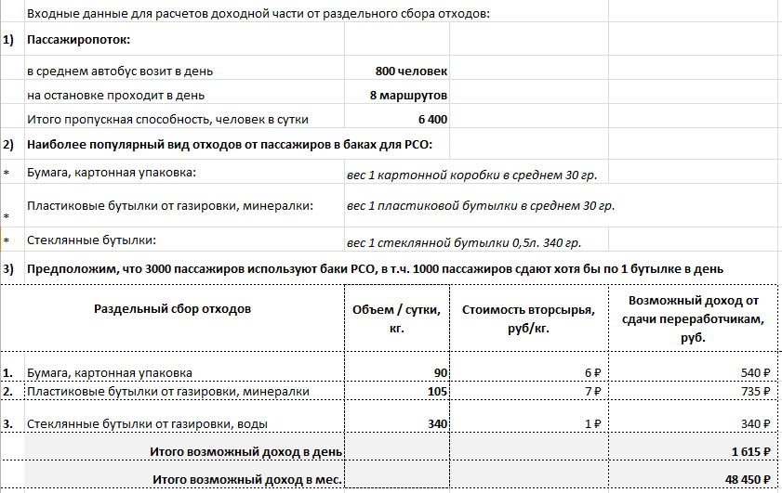

В итоге, мы получаем, что в месяц возможный доход от сдачи накопленных вторресурсов может принести порядка 48 тыс. руб.

Фактор бюджетной обеспеченности выступает ключевым ограничением при реализации проектов развития города. В условиях недостаточности ресурсов для решения самых насущных проблем, вопросы перспективного развития (в т.  ч. интеллектуализации городской экосистемы) выпадают из фокуса городских властей. В этой связи основной вызов заключается в попытке перехода к многосторонней системе финансирования муниципальных инициатив, которая бы, помимо городского бюджета, включала ресурсы бизнеса и граждан.

1. Преимущества Smart-остановки с автоматизированным комплексом по сортировке отходов.

Smart-остановки с автоматизированным комплексом по сортировке отходов (на примере сконструированного в рамках проекта прототипа комплекса на базе LEGO Mindstorms EV3) помогут решить такие задачи города в рамках улучшения качества жизни и здоровья горожан с использованием преимуществ «Умного» города, как:

* Развитие и оптимизация работы транспортной системы за счет автоматизации важного элемента транспортной системы – остановки общественного транспорта (повышение комфорта, удобства для горожан), применения новых технологий оплаты (система безналичной оплаты в транспорте по проездным для каждой категории пассажиров).
* Экономия используемых ресурсов - увеличение количества качественного сырья для вторичной переработки за счет раздельного сбора отходов с элементами автоматизации.
* Энергоэффективность – через применение солнечных батарей в качестве источников возобновляемой энергии (экологичность и их неисчерпаемость).
* Экологическая безопасность каждого из нас, как следствие, снижение воздействия на природу и наше здоровье.
* Оптимизизация процесса вывоза мусора и снижение расходов коммунальных служб на вывоз мусорных баков, отсутствие свалок мусора в дворах (автоматический контроль заполняемости баков).
* Возможность тиражирования подобного опыта установки Smart-остановки с автоматизированным комплексом по сортировке отходов в других городах при создании транспортных узлов в других городах (после апробации, запуска в нашем городе).

Smart-остановка с автоматизированным комплексом по сортировке отходов – не просто важный элемент Smart City, но и отличный объект для предпринимательской деятельности.

Умные остановки повышают удобство муниципальной транспортной сети, и способствуют формированию комфортной, доступной и безопасной среды для жителей города. Также умные остановки вблизи туристических мест и достопримечательностей запоминаются гостям города и способствуют развитию туристического бренда региона.

Данный проект может быть реализован Региональным оператором по сбору отходов совместно с Администрацией г. Ижевска и прочими заинтересованными предпринимателями г. Ижевска.

Преимущества со-участия в организации smart-остановок:

* для Регионального оператора по сбору отходов – получение сырья от населения в удобной форме, и, как следствие, получение доходов от вторсырья. Дополнительно благодаря таким действиям происходит выполнение ESG-повестки региона.
* Для Администрации г. Ижевска - сдача в аренду коммерческих модулей smart-остановок, и, как следствие, получение дополнительного дохода в бюджет муниципалитета.
* Для заинтересованных предпринимателей г. Ижевска – получение дополнительного дохода в узлах с высокой проходимостью.

ЗАКЛЮЧЕНИЕ

В ходе проекта мы достигли поставленной цели: исследовали проблему и спроектировали прототип smart-остановки с автоматизированным комплексом по сортировке отходов на базе LEGO Mindstorms EV3.

Нами был решен ряд задач:

• Проведен опрос горожан о принципах «умного города», в т.ч. экологичного образа жизни, и по потребностям на остановках;

• Изучили виды возобновляемой энергии;

• Изучили практический опыт жителей г. Ижевска и жителей других стран по обращению с отходами;

• Сконструировали и апробировали прототип smart-остановки с автоматизированным комплексом по сортировке отходов на базе LEGO Mindstorms EV3.

Smart city представляет собой инновационный город, в  котором технологии и  другие инструменты, с одной стороны, используются для повышения качества жизни, эффективности функционирования города и  предоставления городских услуг, а  также для укрепления конкурентоспособности, а  с другой  — удовлетворяют потребности настоящего и  будущего поколений, не оказывая негативного влияния на экономическую, социальную и  экологическую компоненты города.

Поэтому, нужно использовать возможности по оптимизации работы транспортной системы, экономии используемых ресурсов и экологической безопасности, т.к. это важно для улучшения качества и комфорта жизни горожан.

Все это сделает шаг вперед к становлению Ижевска как умного, чистого и экологичного города!

Несомненно, будут и те, то не согласятся с целесообразностью и выгодой во внедрении таких решений. Но надеемся, что примеры экологически «умных» городов, знания о том, что подобные решения реально помогают жить комфортнее, сохранять ресурсы, улучшать экологию и беречь наше здоровье, замотивируют внедрять новые технологии, внедрять в свою жизнь новые привычки, заставят задуматься каждого из нас о нашем вкладе в будущее нашей общей Зеленой планеты. Не внедрять системы «умного» города уже нельзя – это требования нашей реальности.

СПИСОК ИСПОЛЬЗОВАННОЙ ЛИТЕРАТУРЫ

1. Сайт <https://trends.rbc.ru/trends/green> «Зеленая» энергетика»
2. Сайт https://lenta.ru «В переработку. Мифы и реальность раздельного накопления отходов», 02.06.2020
3. Статья «Цифровой город 2020 (проект цифровизации городов в России)
4. Сайт https://center2m.ru/smart-city-about «Умный город»
5. Сайт <https://vtorothodi.ru/pererabotka/vtorichnaya-pererabotka-stekla>
6. Сайт <http://www.greenpeace.org/russia/ru>
7. [Сайт регоператорудмуртии.рф](https://xn--80afebbua4aociifcc1afoc.xn--p1ai/razdelyaem_othodi)
8. Сайт Министерства цифрового развития Удмуртской республики <https://msur.ru/news/52263/>
9. Официальный сайт города Ижевск <https://www.izh.ru/i/info/27038.html>
10. Сайт Минстроя России [https://www.minstroyrf.gov.ru/upload/iblock/672/rezultaty-otsenki-khoda-i-effektivnosti.pdf](https://www.minstroyrf.gov.ru/upload/iblock/672/REZULTATY-OTSENKI-KHODA-I-EFFEKTIVNOSTI.pdf)
11. Сайт <https://iot.ru/gorodskaya-sreda/top-10-umnykh-gorodov-po-itogam-2021-go-i-prognozy-k-2030-mu> «Топ-10 умных городов по итогам 2021-го и прогнозы к 2030-му»
12. Книга Й.Исогава «LEGO Mindstorms EV3 «Книга идей»».